- Instruksi Halaman Permainan Digital Payment Experiment
- Peserta akan menerima modal awal dalam jumlah tertentu.
- Dari nominal yang diterima, peserta diwajibkan membelanjakan 70-85% dari modal awal (ditentukan secara acak) untuk belanja kebutuhan dasar.
- Peserta juga akan mendapatkan bantuan sosial untuk tambahan modal awal yang diberikan secara tunai ataupun digital. Keselurahan modal akan digunakan untuk belanja dasar, belanja tambahan, dan/investasi.
- Peserta dapat memindahkan uangnya dari dompet tunai ke dompet digital ataupun sebaliknya dengan biaya rendah untuk menyesuaikan kebutuhan konsumsi.
- Peserta dapat melakukan konsumsi tambahan dari daftar barang yang tersedia. Jenis barang yang dibeli akan menentukan bonus besaran manfaat yang diterima.

- Pengukuran besaran manfaat menentukan uang pembayaran kepada peserta
- Konsumsi Pasar Riil: Jika konsumsi dasar adalah Rp100.000, maka manfaat yang diperoleh adalah 100,000. (1x lipat)
- Konsumsi Pasar Digital: Jika mengeluarkan 100.000 untuk barang konsumsi tambahan, maka manfaat yang diterima adalah Rp105.000. (1,05x lipat)
- Investasi berisiko tinggi: Jika mengeluarkan 100.000 maka ada 50% kemungkinan untuk mendapatkan 200.000 (2x lipat) atau bahkan kehilangan seluruh uang yang diinvestasikan.
- Investasi berisiko rendah: Jika mengeluarkan 100.000 untuk investasi berisiko rendah, maka ada 75% kesempatan untuk mendapatkan 125.000 (1,25x lipat) dan 25% kesempatan untuk mendapatkan 75.000 (0,75x lipat)
- Jika sisa uang adalah 100.000 maka besaran manfaat yang diperoleh juga sama.

- Pembayaran Peserta
Pembayaran akan diperhitungkan berdasarkan dari penggunaan uang peserta. Pembayaran sendiri akan dipilih secara acak dari salah satu ronde. Peserta juga akan mendapatkan 100.000 uang kehadiran yang bisa berkurang jika pada ronde terpilih peserta tidak mampu membayar konsumsi dasar.

Barang Pasar Riil
No | Nama Barang | Harga | Ilustrasi
1 | Tepung Terigu (1 kg) | Rp10.000 | 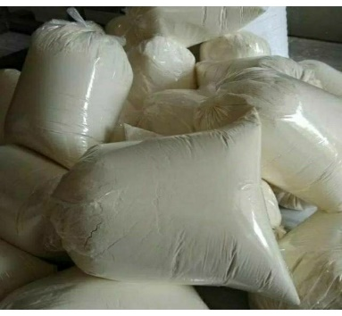
2 | Bawang Putih (1 kg) | Rp34.000 | 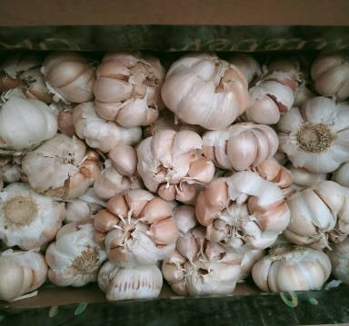
3 | Cabe Merah (1 kg) | Rp60.000 | 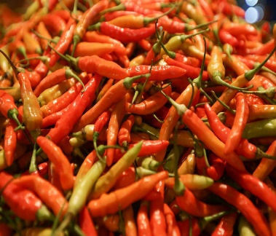
4 | Santan Kelapa (1 bungkus) | Rp15.000 | 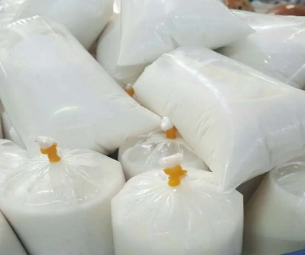
5 | Garam Halus (500 g) | Rp5.000 | 
6 | Tahu (8 potong) | Rp7.000 | 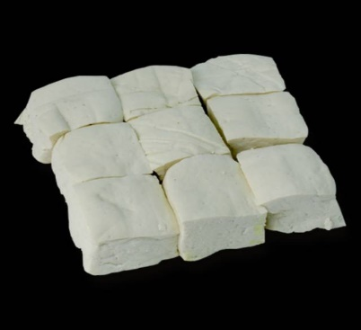
7 | Tempe (1 papan) | Rp8.000 | 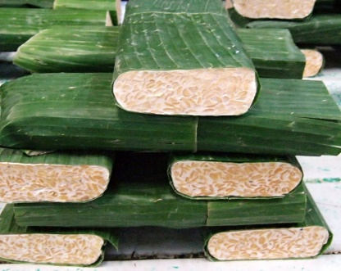
8 | Beras medium (1 kg) | Rp14.000 | 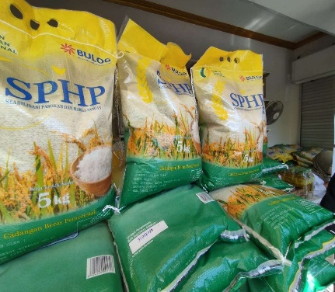
9 | Telur Ayam Ras (1 kg) | Rp28.000 | 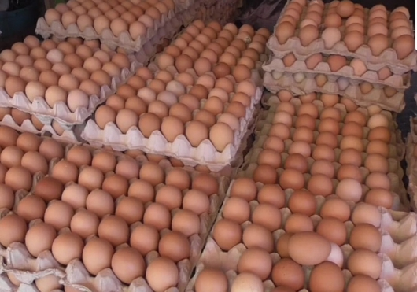
10 | Ayam Potong (1 kg) | Rp42.000 | 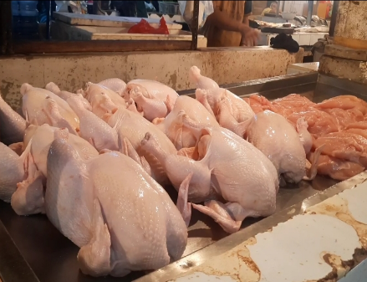
11 | Kentang (1 kg) | Rp15.000 | 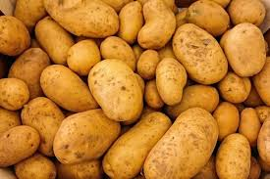
12 | Minyak Goreng Curah (1 liter) | Rp18.000 | 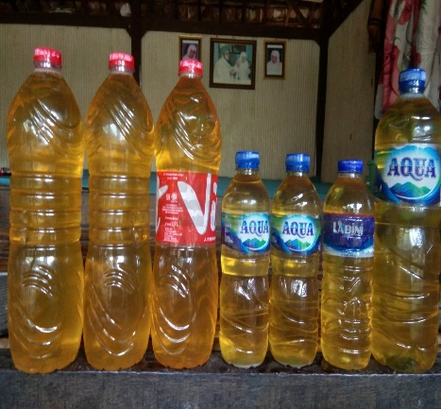
13 | Kerudung/jilbab polos | Rp20.000 | 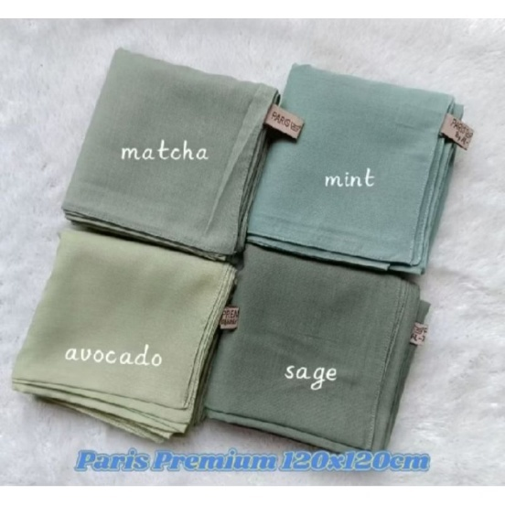
14 | Kemeja Kerja | Rp 75.000 | 
15 | Kaos T-Shirt | Rp 50.000 | 

Barang Pasar Digital
No | Nama Barang | Harga | Ilustrasi
1 | Kemeja Kerja Premium | Rp 80.000 | 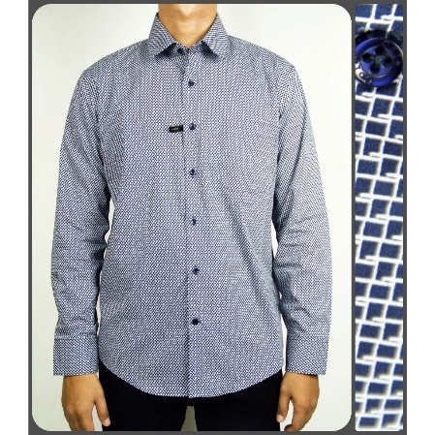
2 | Kaos T-Shirt | Rp 55.000 | 
3 | Sabun Batang | Rp3.000 | 
4 | Buku Tulis | Rp3.000 | 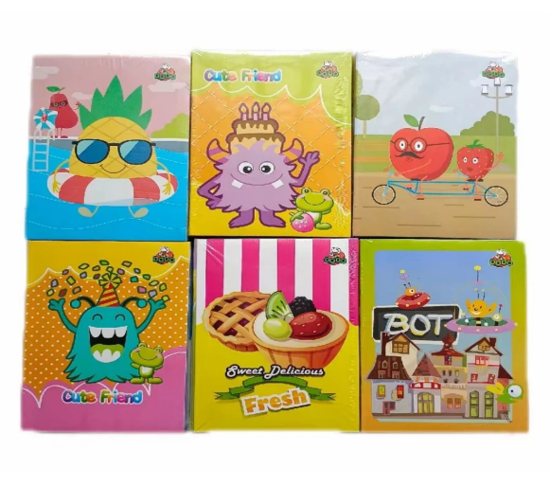
5 | Charger HP 1A | Rp13.000 | 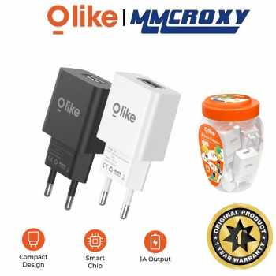
6 | Kabel Roll Panjang | Rp20.000 | 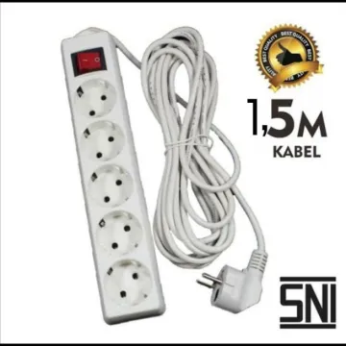
7 | Gunting Mini | Rp5.000 | 
8 | Masker Kain 3 Lapis | Rp3.000 | 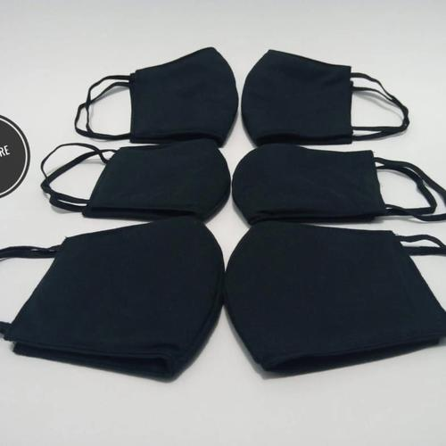
9 | Dompet | Rp10.000 | 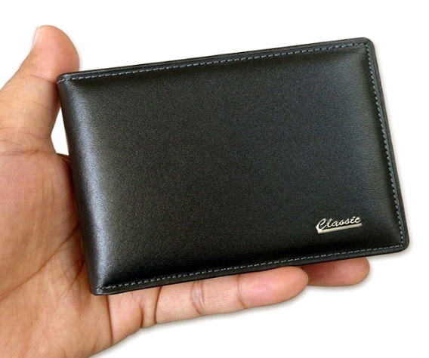
10 | Kerudung/jilbab premium | Rp25.000 | 
11 | Pulpen Gel Murah | Rp1.000 | 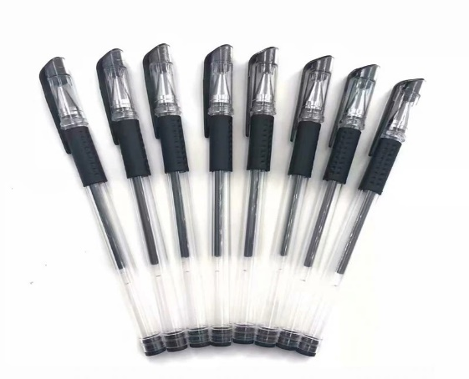
12 | Kabel Data Micro USB | Rp8.000 | 
13 | Sapu | Rp10.000 | 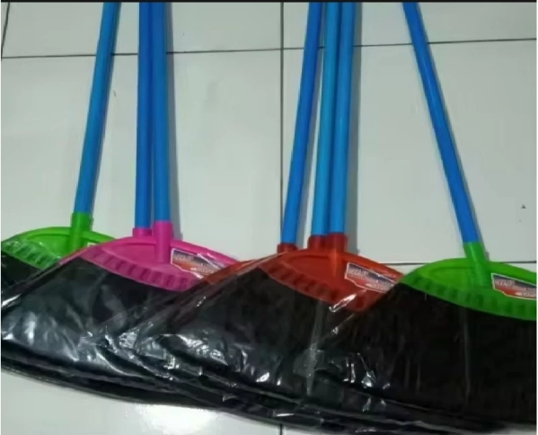
14 | Tas Ransel | Rp40.000 | 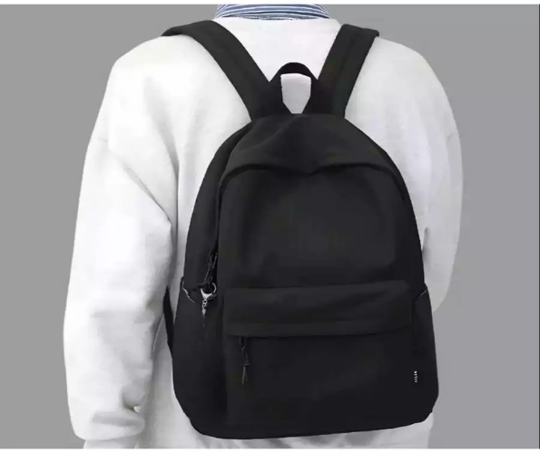
15 | Sepatu | Rp25.000 | 

